海 南 大 学

毕 业 论 文（设计）

题 目： | 若论文题目太长请按回车键
学 号： | 完整学号
姓 名： | 真实姓名
年 级： | 2019级
学 院： | 计算机科学与技术学院
系 别： | 系名
专 业： | 专业名
指导教师： | 导师姓名
完成日期： | 年 月 日

说明：“海南大学”用宋体，一号；“毕业论文（设计）”用黑体，一号；其余文字用宋体，三号；使用A4纸篇幅。

摘 要

说明：以下红色字体文字仅为了强调，实际论文中均应为黑色字体。
毕业论文（设计）均要求计算机打印（封面也要求打印），除封面和封底外，每页均应带有页眉，页眉部分使用论文题目。页号放在每页的底部中间，且摘要与目录部分的页码按“I、II、……”连续编号；正文页码从1开始。
毕业论文要求纵向打印，A4纸篇幅，1.5倍行距。页边距的要求为：
上（T）：2.54 cm
下（B）：2.54 cm
左（L）：3.17 cm
右（R）：3.17 cm
装订线（T）：1.0 cm
装订线位置（T）：左
其余设置采取系统默认设置。
第二部分：摘要与关键词
1、中文摘要、关键词
摘＃＃＃＃要（三号，宋体，加粗，居中）
摘要正文(小四号，宋体)
关键词标题（小四号，宋体，顶格，加粗）
关健词正文（小四号，宋体，词间用分号隔开）
论文第二页为不少于300字的中文内容摘要，摘要正文(格式为小四号，宋体)，在摘要的下方另起一行。应说明本论文的目的、研究方法、成果和结论。论文摘要是学位论文的缩影，尽可能保留原论文的基本信息，突出论文的创造性成果和新见解。论文摘要应尽量深入浅出，通俗易懂，语言力求精炼、准确。关键词3~5个（如下方所示）。

关键词：关键字1；关键字2；关键字3；关键字4；关键字5

Abstract
2、英文摘要、英文关键词：
英文摘要标题Abstract（三号，Times New Roman，加粗，居中）
英文摘要正文（小四号，Times New Roman）
英文关键词标题Keywords：（小四号，Times New Roman，顶格，加粗）
英文关键词正文（小四号，Times New Roman，词间用分号隔开）

第三页：英文摘要（后附英文关键字）
论文第三页为英文摘要，内容与中文摘要和关键词相同

Keywords: KeyWord1; KeyWord2; KeyWord3; KeyWord4; KeyWord5

目 录
1 一级标题用三号字，宋体，顶格，加粗 1
1.1 二级标题用四号字，宋体，顶格，加粗 1
1.1.1三级标题用小四号字，宋体，顶格，加粗 1
2 目录插入及格式说明 1
3 表和图的插入及格式设置 2
4 公式的插入 3
5 致谢、参考文献和附件部分的格式 3
6 所有格式设置说明汇总 4
7 其他补充说明 6
致 谢 7
参考文献 8
附件 23

（目录是插入的并非直接从键盘输入文字和页码，正文部分有具体截图说明）

一级标题用三号字，宋体，顶格，加粗

二级标题用四号字，宋体，顶格，加粗

1.1.1三级标题用小四号字，宋体，顶格，加粗

（1）四级标题（同三级标题）用小四号字，宋体，顶格，加粗
一级到四级标题均保留自带的行距和段前段后间距设置，不用改成1.5倍行距，正文中不能有红色字体，此处仅为强调。请改为黑色字体

五级标题格式，小四，宋体，段前段后间距0，行距1.5倍，首行缩进2字符，加粗。
正文用小四号字，宋体

目录插入及格式说明
第三部分：目录（单独用一页）
目＃＃＃＃录（三号，宋体，加粗，居中）
目录内容（小四，宋体，行距1.5倍）。
请使用word的插入，如下图1所示。（以下以Word2010为例截图）
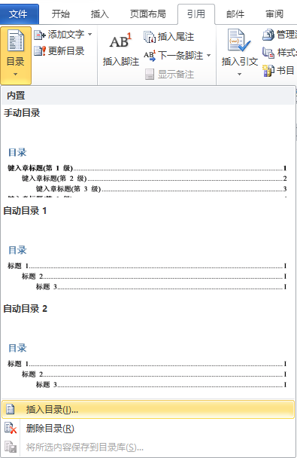
2
1
图 1 插入目录命令截图（在图的下方，五号、宋体，居中）
这个目录的插入的前提是，正文中要有设置了如“标题1”之类的标题样式。另外需要注意的是，当正文部分的内容改变或调整，需要右击目录内容，在如图2所示快捷菜单中，选择“更新域”。这样，目录中对应部分的页码才能自动调整。
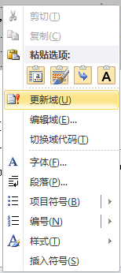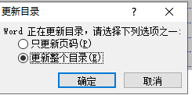
2
1
图 2 设置目录更新的截图

表和图的插入及格式设置

表格插入及其格式设置要求（此处的标题级别和编号仅为举例）
正文中插入的表格均需编排序号，表的题目及说明（五号、宋体），行距1.5倍、居中，表格整体居中（右击表格---表格属性\表格\对齐方式\居中）。正文需要有类似的字眼：“如表1所示”，其中序号从正文开始依次排序，不包含章节号。
表 1 表格标题（在表格上方，五号、宋体，居中）
建议：使用插入题注的方法完成表的题目及说明（具体操作详见下文②）。若后续论文还有多个表格，可以复制第一个表格的标题（或“表1”文字亦可），之后右击“1”，在弹出的快捷菜单处，选择“更新域”即可。

图片（含流程图）插入及其格式设置要求
正文中插入的图片均需编排序号，图的题目及说明（五号、宋体），居中且在图片的下方（图片居中、黑色外框）。正文需要有类似的字眼：“如图1所示”，其中序号从正文开始依次排序，不包含章节号。
建议使用插入题注的方法完成图的题目及说明。此处以word2010版为例截图（不同版本具体操作略有不同），如图3所示。最后按确定即可。
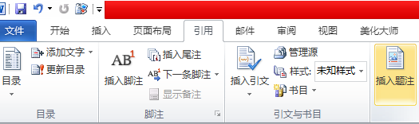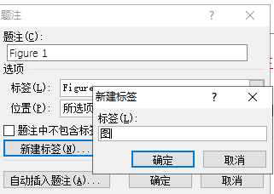
4
3
2
1
图 3 插入题注（图或表）步骤的截图
建议：若后续论文还有多个图片，可以复制第一个图片的标题（或“图1”文字亦可），之后右击“1”，在弹出的快捷菜单处，选择“更新域”即可。

公式的插入
正文中插入的公式均需编排序号，建议公式使用“插入\公式”命令完成。公式编号（小四、宋体）。正文需要有类似的字眼：“如公式1所示”。其中序号从正文开始依次排序，不包含章节号。
$L(φ)=\sum_{i=1}^{n}{l(y_{i}^{'},y_{i})+\sum_{k}{Ω(f_{k})}}$ （公式1）

致谢、参考文献和附件部分的格式
致谢、参考文献和附件部分的格式设置，具体说明请查阅对应的部分（文档后面）。
注意：正文中引用到的参考文献^{[1]}，在对应文字最后插入标注如“[1]”字眼，并设置其为上标，其中的序号从正文开始依次排序，不包含章节号。

所有格式设置说明汇总
以上根据不同的格式类型做具体的说明和举例。此处将学校要求论文（设计）排版打印格式截图，如图4~6所示，以便同学们统一查阅。
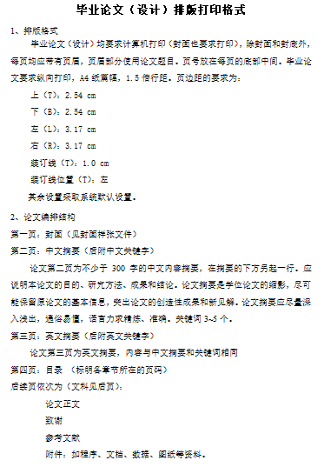
图 4 学校要求的论文排版打印格式（P1）说明截图
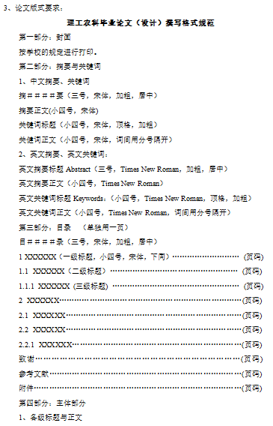
本模板中对此部分的要求与截图不同，是为了方便在论文正文中设置好标题样式后直接插入目录的操作（自动根据标题设置缩进）。

即，此处使用Word自动的“插入目录”功能后，仅改字体为小四、行距1.5倍即可。

图 5 学校要求的论文排版打印格式（P2）说明截图
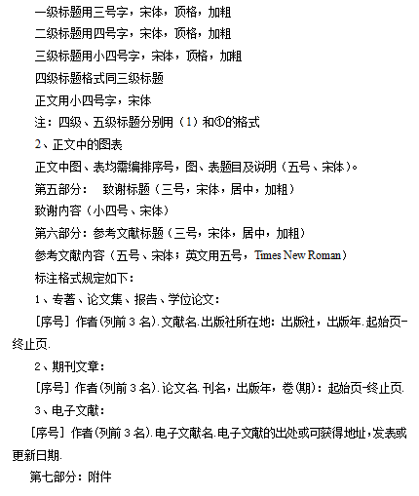
图 6 学校要求的论文排版打印格式（P3）说明截图

其他补充说明
论文是由封面、摘要、Abstract、目录、正文、致谢、参考文献和附件（此部分若无可省略）等7部分组成，各个部分之间建议使用“分节符（下一页）”，以Word2010版为例，在“页面布局\页面设置\分隔符\分节符\下一页”设置即可。

致 谢

第五部分：致谢标题（三号，宋体，居中，加粗）
致谢内容（小四号、宋体）

参考文献
第六部分：参考文献标题（三号，宋体，居中，加粗）
参考文献内容（五号、宋体；英文用五号，Times New Roman）
标注格式规定如下：
1、专著、论文集、报告、学位论文：
[序号] 作者(列前3名).文献名.出版社所在地：出版社，出版年.起始页-终止页.
2、期刊文章：
[序号] 作者(列前3名).论文名.刊名，出版年，卷(期)：起始页-终止页.
3、电子文献：
[序号] 作者(列前3名).电子文献名.电子文献的出处或可获得地址，发表或更新日期.

附件
第七部分：附件第（三号，宋体，居中，加粗）
附件内容：建议文字小四号、宋体，代码部分为五号、中文宋体、英文Times New Roman。

